**Adventní, vánoční floristické práce**

**Rozdělení: a) dekorace exterieru b)dekorace interieru**

**Adventní a vánoční floristika se řídí estetickými zákonitostmi a principy, které běžně platí během roku**

**Klasické základní barvy – fialová, červená, bílá**

**Doplňkové barvy - stříbrná, zlatá**

**Trendové barvy – dle interieru ( šedá, růžová, hnědá………………)**

**Adventní floristické práce:**

**Adventní věnec**

**Nejvýznamnější symbol adventního období, symbolika – půstu, kajícnosti, očekávání, tradiční barva - Č, F, Rů, Z**

**Zvyk vytvářet a zapalovat svíčky na věnci - pochází první pol.19 století( r.1839) – nápad pedagoga Johana Heinricha WICHTERNA z Hamburku –( pověsil na strop sirotčince)**

**Tradiční věnec – tvoří základ navazovaný na kruh z drátu, připevnění vazacím drátem, na kruh se přidává chvojí nebo stálezelené dřeviny + vazací drát.**

**Použitelné podložky – polystyren, sláma, seno, aranžovací hmota na sušené květiny – připevňování lepením, skobičkováním, vázáním, vypichováním, hotové podložky z přírodních materiálů ( dřevo, kůra,proutí)**

***Rozdělení AV dle umístění:***

**1Adventní věnec k zavěšení do prostoru**

**- zavěšení věnce na ozdobných šnůrkách, stuhách,šířku těla - lze upravit zařazením různého množství , dalších prvků, přízdob, umístění svící**

**-a)věnec pod úrovní očí – přízdoby umísťujeme na vrchní stranu, popř.spuštení stuh**

**-b)věnec nad úrovní očí – zdobení na spodní zavěšené stuhy, svíčky z boku**

**2.Adventní věnec k položení**

**- charakteristika – klenutý profil , průřez – ¾ kruhu, základ přízdob 4 svíce , umístění – a) klasické b)netradiční**

**- doplnění dekoračním materiálem ( dle stylu – moderní, tradiční, luxusní, naturální)**

**- přízdoba – a)*bodová* do skupin nebo k jednotl.svíčkám b) *roztroušení* po celém těle**

**- pozor ! přízdoba x plamen svíčky**

**Obrázky rozmístěním svíček na AV:**

**a)b) jedna široká středová svíce, 4 knoty, válec, kvádr nebo koule**

**c) 4 svíce stejný tvar, barvy, výšky, umístění ve středu věnce v těsné blízkosti**

**d)4 svíce, stejný tvar, barva, výška v klasickém kvadrálním postavení**

**e) v lineárním postavení**

**f) výška – tři v řadě, jedna naproti této linii**

**g) výškově gradující svíce od nejmenší po nejvyšší**

**h)4 svíce rozmístěné ve dvou liniích „ cik cak“**

**ch)4 svíce stejného tvaru, v kvadrátním postavení, třetí růžové barvy**

**D:\Obrázky!!!!!!!!!!!!!!!!!!!!!!!!\2015- zámecká stuha 25.11\20151126_18.JPG**

**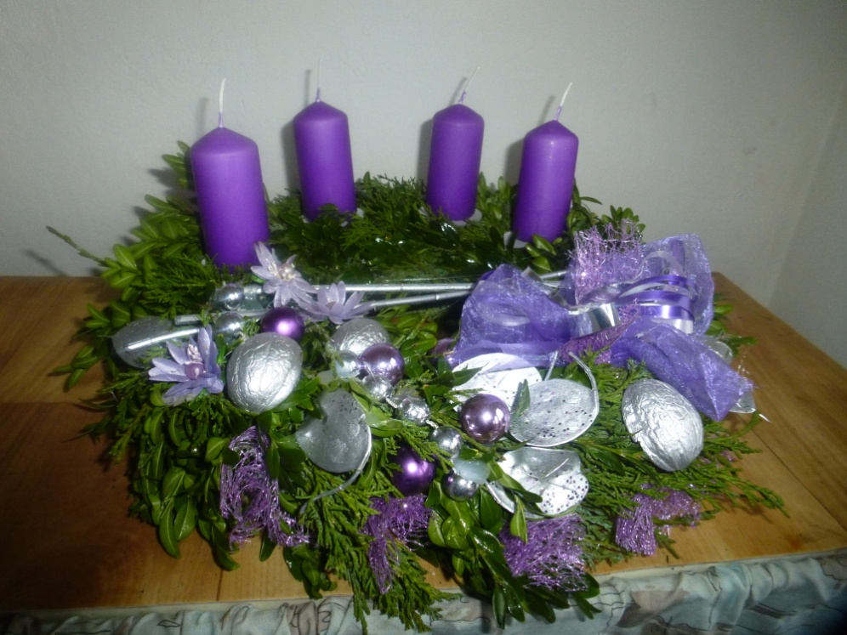**

**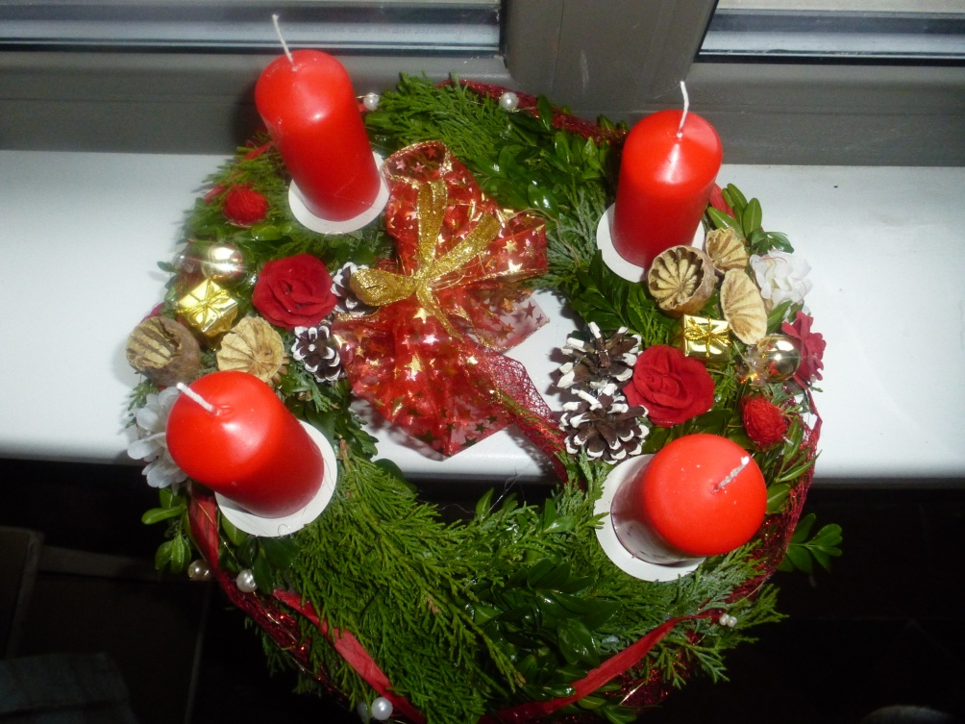**

**adventní parter**

**druhy: 1. *Stoupající svíce, barva - jednotnost***

**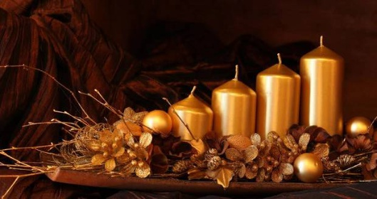**

**= podlouhlé, nízké aranžmá na stůl, alternativa AV**

**Základ – miska + aranžovací hmota + 4 svíčky + základní zeleň + stuhy + přízdoby + např řezané květiny**

***2. Svíce stejného tvaru, barvy a výšky v jedné linii***

**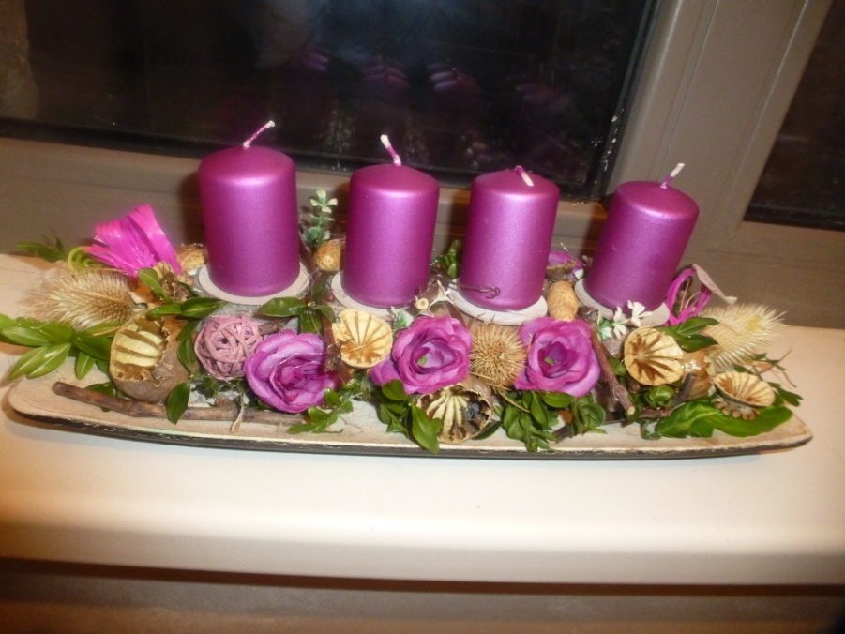 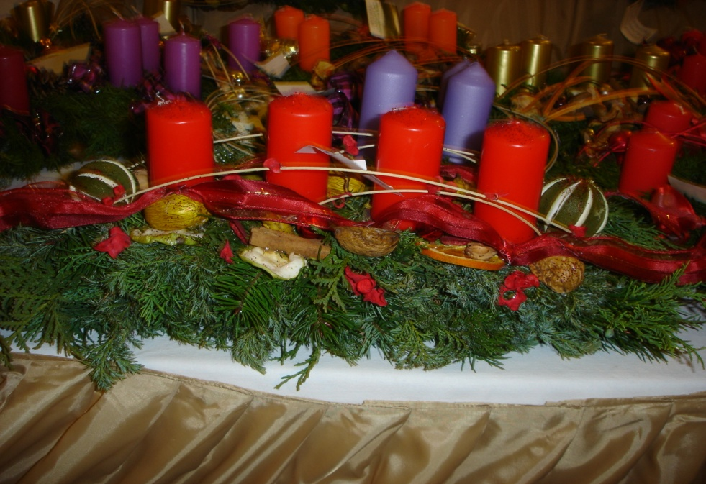**

**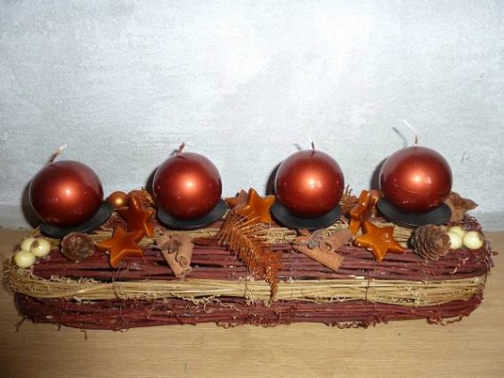 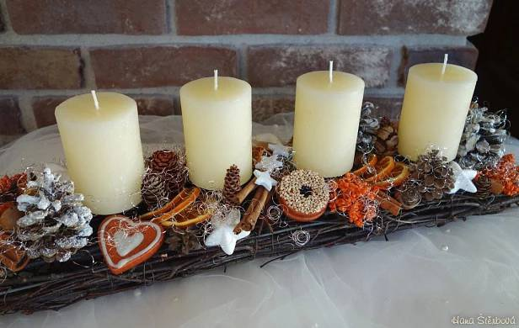**

**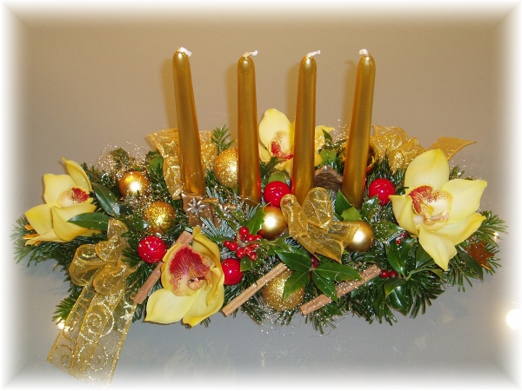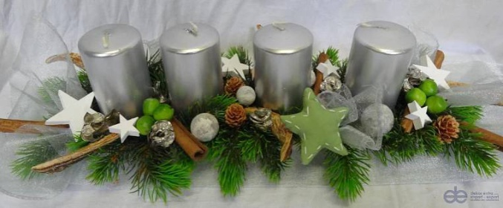**

**Rozmístění svíček na adventním parteru:**

**a)svíce stejného tvaru, barvy, a výšky ve dvou liniích „cik, cak“**

**b)svíce stejného tvaru, barvy a výšky v jedné linii**

**c)svíce nahodile seskupené, různých výšek, tvarů a barev**

**d)svíce seskupené po dvou v podélné linii**

**e)svíce seskupené v diagonálních liniích**

**přehled svíček m při nákupu: 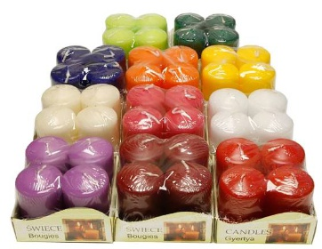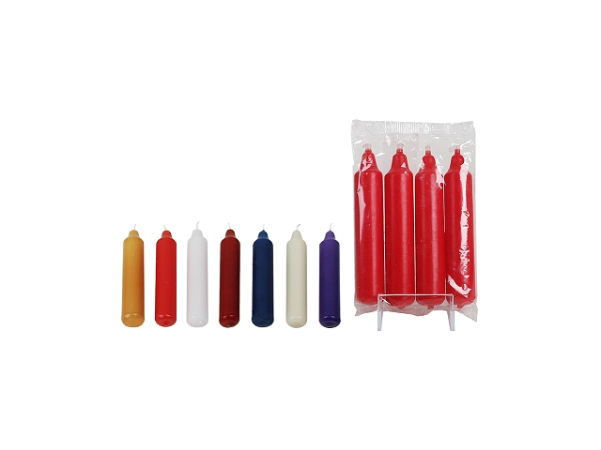**

**Adventní kalendář**

**Učel výroby – zpříjemnění a urychlení dnů před Štědrým večerem pro děti**

**Floristic.výrobek : Adventní kalendář: *a)ve formě kytice* – materiál : jehličnaté větevky + přirychlené větve stromů+ vánoční bílý sprej + balíčky + hračka + sladkosti**

***b) nástěnný adv.kalendář na konstrukci z drátu,kartonu, pletiva + přízdoby* +krabičky**

**Girlandy**

**Domovní znamení**

**= dekorace zavěšované na dveře na přivítanou příchozích, v interieru nebo exterieru, na počátku adv.období**

**Nejběžnější tvary : věnec, podkova, hvězda, stromeček, zvoneček**

**Základ – konstrukce z drátu, pletiva, slámy, proutí, mechu, kartonu**

**Ostatní adventní výzdoba**

**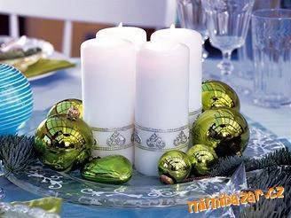**

**Vánoční stromek**

**Vánoční svícen**

**Vánoční kytice**

**Závěsné aranžmá**

**Vánoční koule**

**Vánoční přízdoba hrnkové květiny**

**Dekorace štědrovečerního stolu**